LAPORAN AKHIR
PERTEMUAN 4


Pengalokasian Alamat IP Menggunakan DHCP

Disusun Oleh:
Nama : Dhimas Ilya’sa Swandy
NPM : 11117626
Kelas : 4KA16

LEMBAGA PENGEMBANGAN KOMPUTERISASI
UNIVERSITAS GUNADARMA
2020

PERTEMUAN : 4
Tujuan Aktivitas :
- Mahasiswa dapat memahami konsep dasar DHCP
- Mahasiswa dapat memahami fungsi DHCP
- Mahasiswa dapat memahami cara kerja DHCP
- Mahasiswa dapat memahami dan mengimplementasikan konfigurasi DHCP pada Router Cisco

TAHAPAN PENGERJAAN

- Ringkasan Materi

DHCP adalah protokol berbasiskan arsitektur client/server yang diaplikasikan untuk mempermudah pengalokasian IP Address pada suatu jaringan. Sebuah jaringan lokal yang tidak menggunakan DHCP, diharuskan secara manual memberikan IP Address kepada semua komputer. Jika DHCP terpasang pada jaringan lokal, maka semua komputer yang terhubung ke jaringan akan memperoleh IP Address secara otomatis dari DHCP server. Selain IP Address banyak parameter jaringan yang dapat diberikan oleh DHCP, misalnya default gateway dan DNS server.

- Langkah-Langkah
- Mengkonfigurasi IP DHCP yang akan diberikan oleh R2
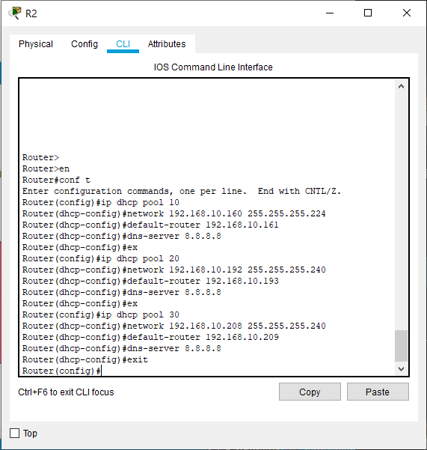

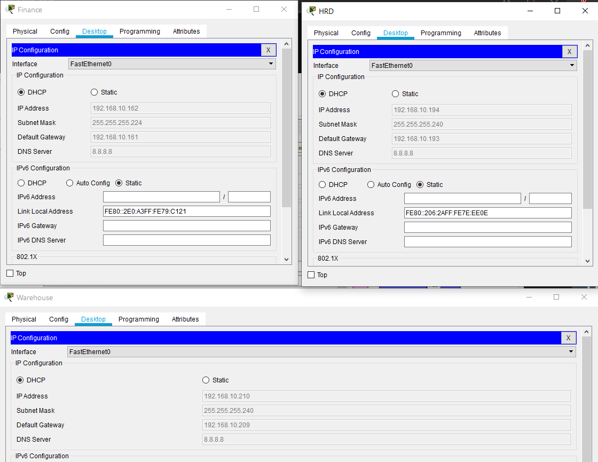
- Konfigurasi PC Finance, HRD, Warehouse
PC yang terhubung dengan router 2 sukses mendapatkan IP DHCP
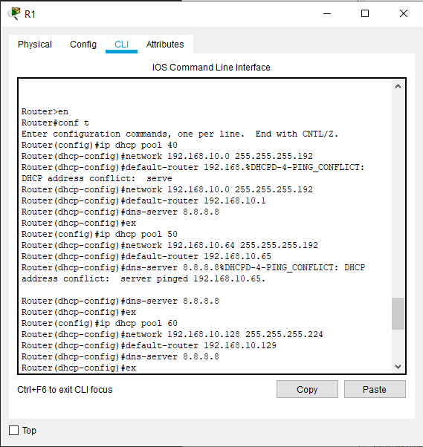
- Mengkonfigurasi IP DHCP yang akan diberikan oleh R1

- Konfigurasi PC Produksi, Pemasaran, Purchasing
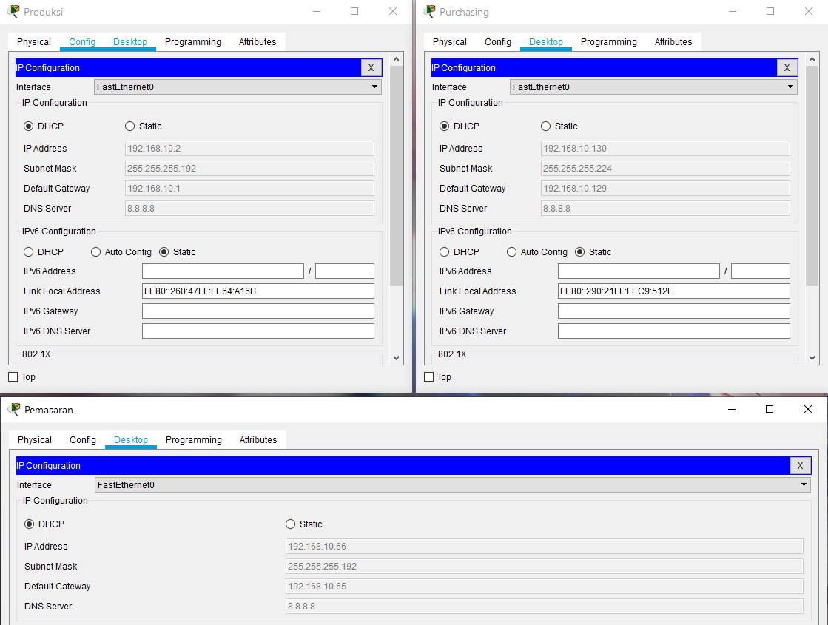

PPC yang terhubung dengan router 1 sukses mendapatkan IP DHCP

